[疑与多篇论文图像数据惊现重复等问题！上海交通大学附属第六人民医院论文遭质疑](https://mp.weixin.qq.com/s?__biz=Mzk1NzgyODkzOQ==&mid=2247486190&idx=3&sn=6534316b570d34261819fca54ae93e05&chksm=c2bc67dbff0cd369b7ab1b74895d7b7f1003fa9705fec24d2b80131f1f1e357208d734043c73&scene=126&sessionid=1743523932)

[洞察学术](javascript:void(0);)2025-03-30 11:30:05澳大利亚

# 近日，一篇发表在Journal of Oncology (2022)期刊上的标题为"miR-135a Targets SMAD2 to Promote Osteosarcoma Proliferation and Migration“miR-135a 靶向 SMAD2 促进骨肉瘤增殖和迁移（doi: 10.1155/2022/3037348）的研究论文被Actinopolyspora biskrensis等知名学者指出图 4b 中的一张图片似乎也出现在另篇没有共同作者的论文中等问题。该论文由来自上海交通大学附属第六人民医院骨科脊柱外科的作者Yuanyuan Chen , Bin Cai , Xiaofeng Lian , Jianguang Xu , Tao Zhang共同完成。

**通讯作者：Tao Zhang（上海交通大学附属第六人民医院骨科脊柱外科）**

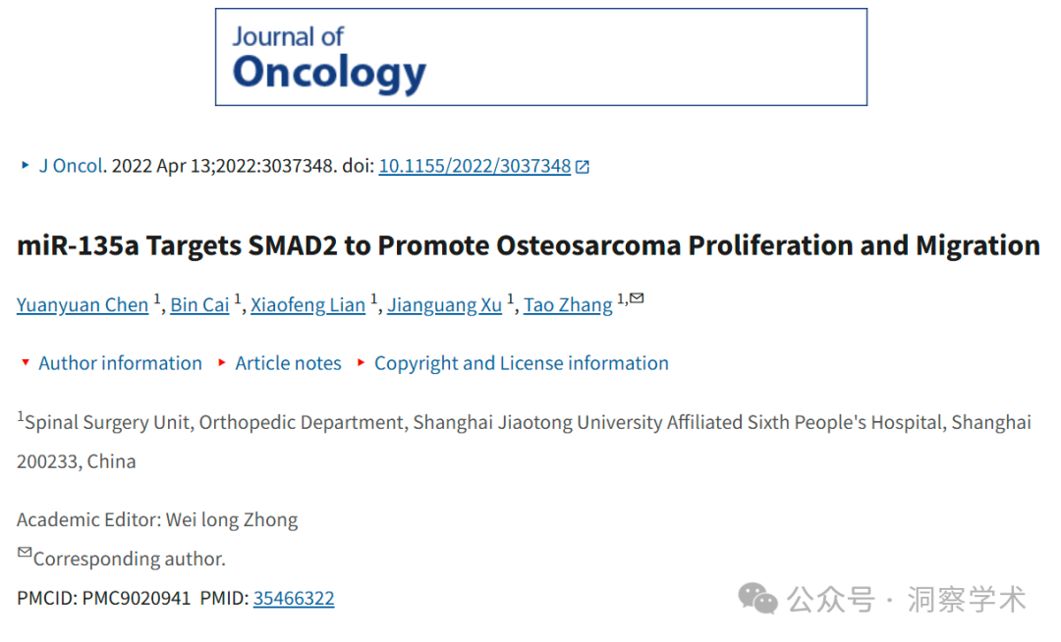

**2023年9月Hoya camphorifolia在pubpeer上提出多项质疑：**

* [左'图 4D 来自“miR-205-5p/PTK7 轴参与结直肠癌细胞的增殖、迁移和侵袭”（Chen et al 2018）。
* [右] **图 2d**。

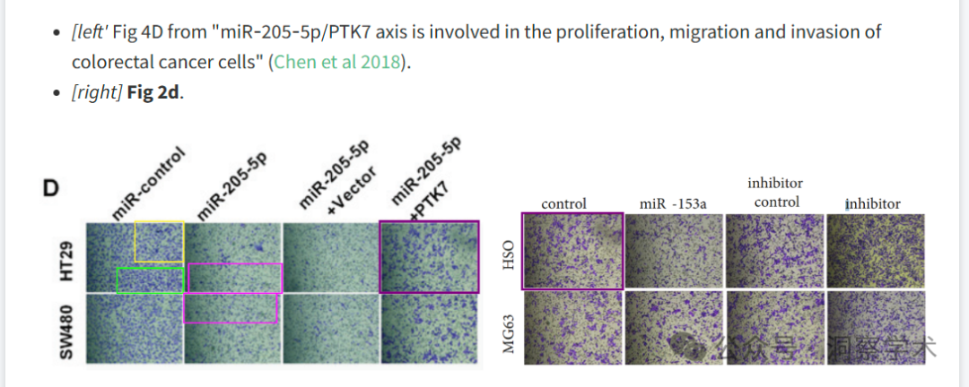

* [左]图 4b。
* [右]图 7a 来自“VEGF通过 PI3k 信号通路诱导脉络膜黑色素瘤血管生成拟态”（Xu et al 2019）。

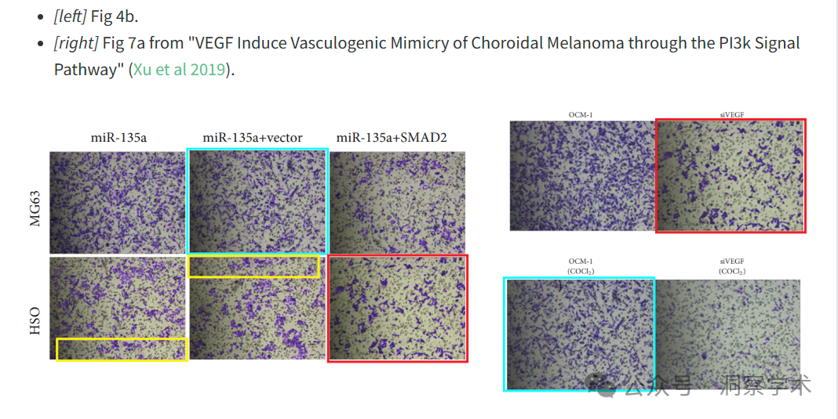

图 2c、4c。

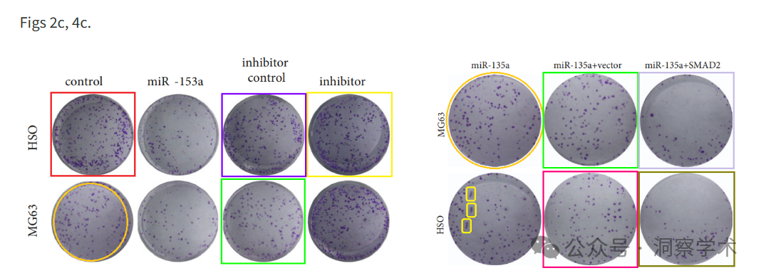

彩色框用于与

* [左]图 3C 来自“miR-182 通过靶向三部分基序 8 促进肿瘤生长并增加人类未分化甲状腺癌的化学耐药性”（Liu et al 2018）。
* [右]图 2C 来自“miR-1182 通过靶向 hTERT 抑制膀胱癌生长并介导膀胱癌的化学敏感性”（Zhou et al 2016）。

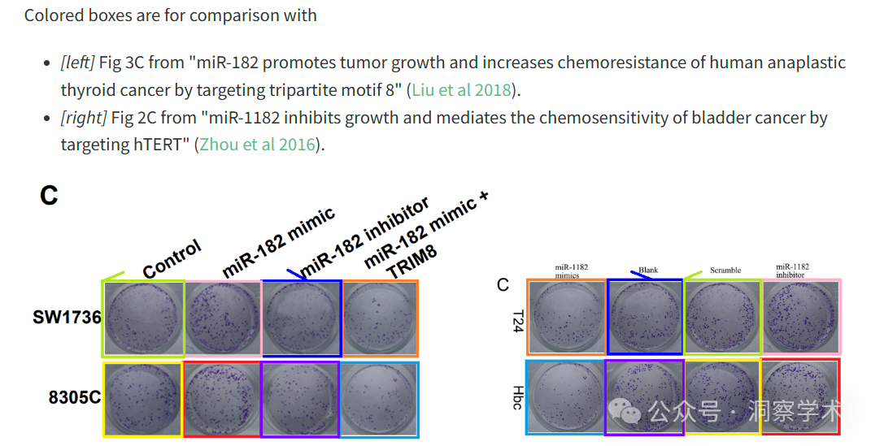

* [左]图 3E 来自“MiR-154 通过靶向 GALNT7 抑制喉鳞状细胞癌的生长”（Niu et al 2018）**[已撤回]**。
* 右]图 3E 来自“IL22 通过激活 miR-181/STAT3/AKT 轴驱动皮肤黑色素瘤细胞增殖、迁移和侵袭”( He et al 2020 )。

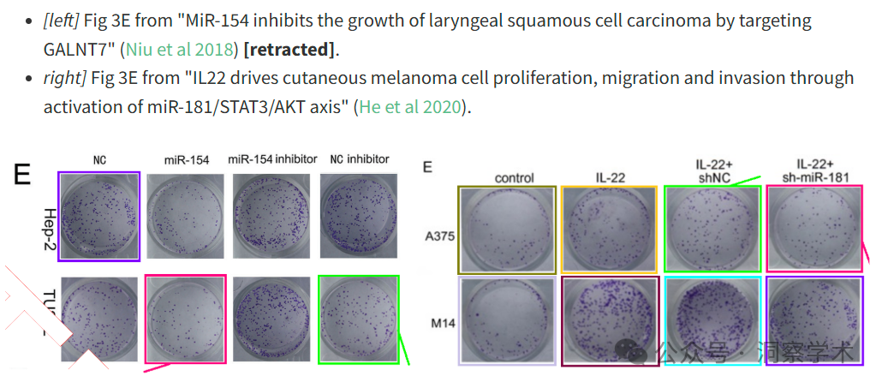

* [左]图 5D 来自 Zhou 等人（2016）。
* [右]图 2C、3C 摘自“PVT1 通过调控 miR-148/RAB34 信号轴促进非小细胞肺癌增殖和迁移”( Xi et al 2020 ) **[已撤回]**。

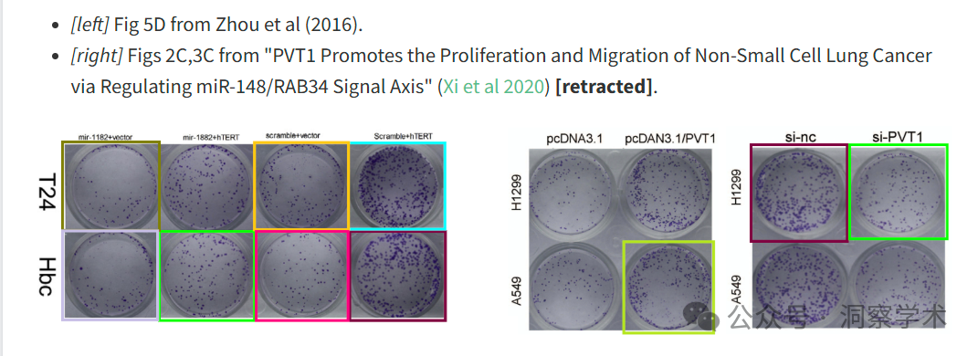

**2023年9月Hoya camphorifolia在pubpeer上再次提出质疑：**

* [左]再次参见图 2d。
* [右]图 4D 来自“miR-152 通过抑制 ERBB3 参与卵巢癌的增殖和转移”（Li et al 2017）。

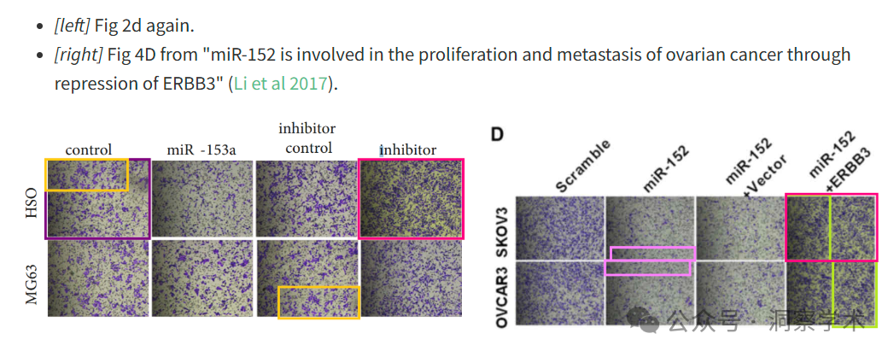

**2023年9月Hoya camphorifolia在pubpeer上再次补充提出质疑：**

图 2b、4d。

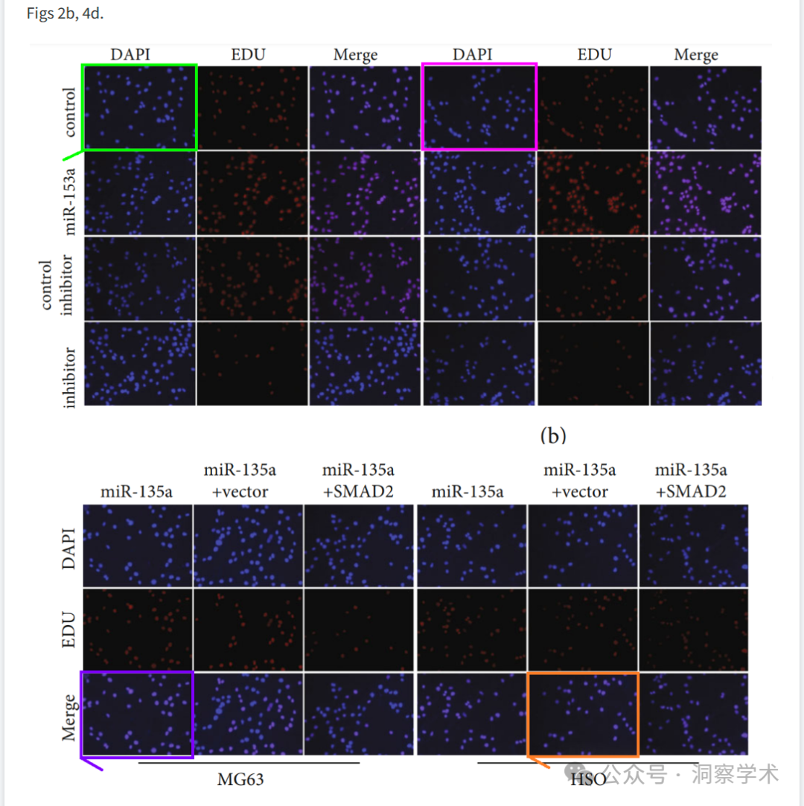

图 2c 摘自“全反式维甲酸通过调节 HoxD9 表达来抑制大鼠胚胎后肢芽间充质软骨形成”（Hong 等人 2021 年）。

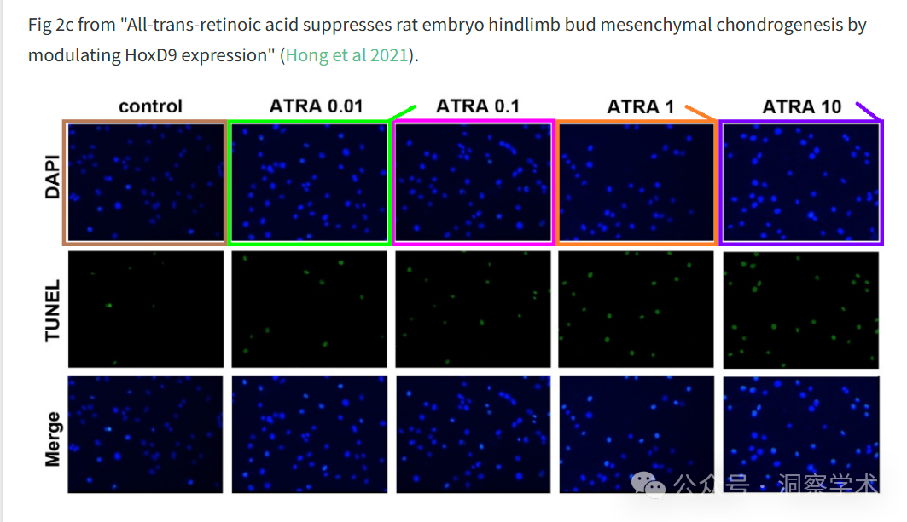

图 2E 和 4D 源自“沉默长链非编码 RNA (lncRNA) 核副啄木鸟组装转录本 1 (NEAT1) 通过靶向 miR-29a 保护 PC-12 细胞免受 LPS 诱导的损伤”( Ban & Cui 2020 )。

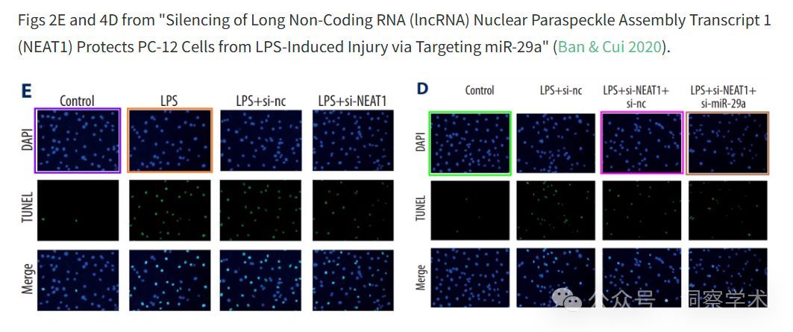

**2025年3月Actinopolyspora biskrensis 在pubpeer上提出质疑：**

我认为之前没有讨论过这个问题。如果我错了，请向 Hoya 致歉。

图 4b 中的一张图片似乎也出现在后来的一篇没有共同作者的论文中。最令人担忧的是，后一张图像的裁剪方式略有不同，而且似乎四面八方的视野都更宽（用窄彩色矩形勾勒出的区域）。这表明，拥有更大原始图像访问权限的共同一方可能参与了这两篇论文。

图 3C，美国癌症研究杂志（2017 年），pubmed：28670492，讨论于此处：https://pubpeer.com/publications/06549AD20DD7940B9629391B2A9D52

图 4b，Journal of Oncology（2022），doi：10.1155/2022/3037348，讨论于此处：https://pubpeer.com/publications/9EDE0960A9E9CE08AD98AAF2E73888

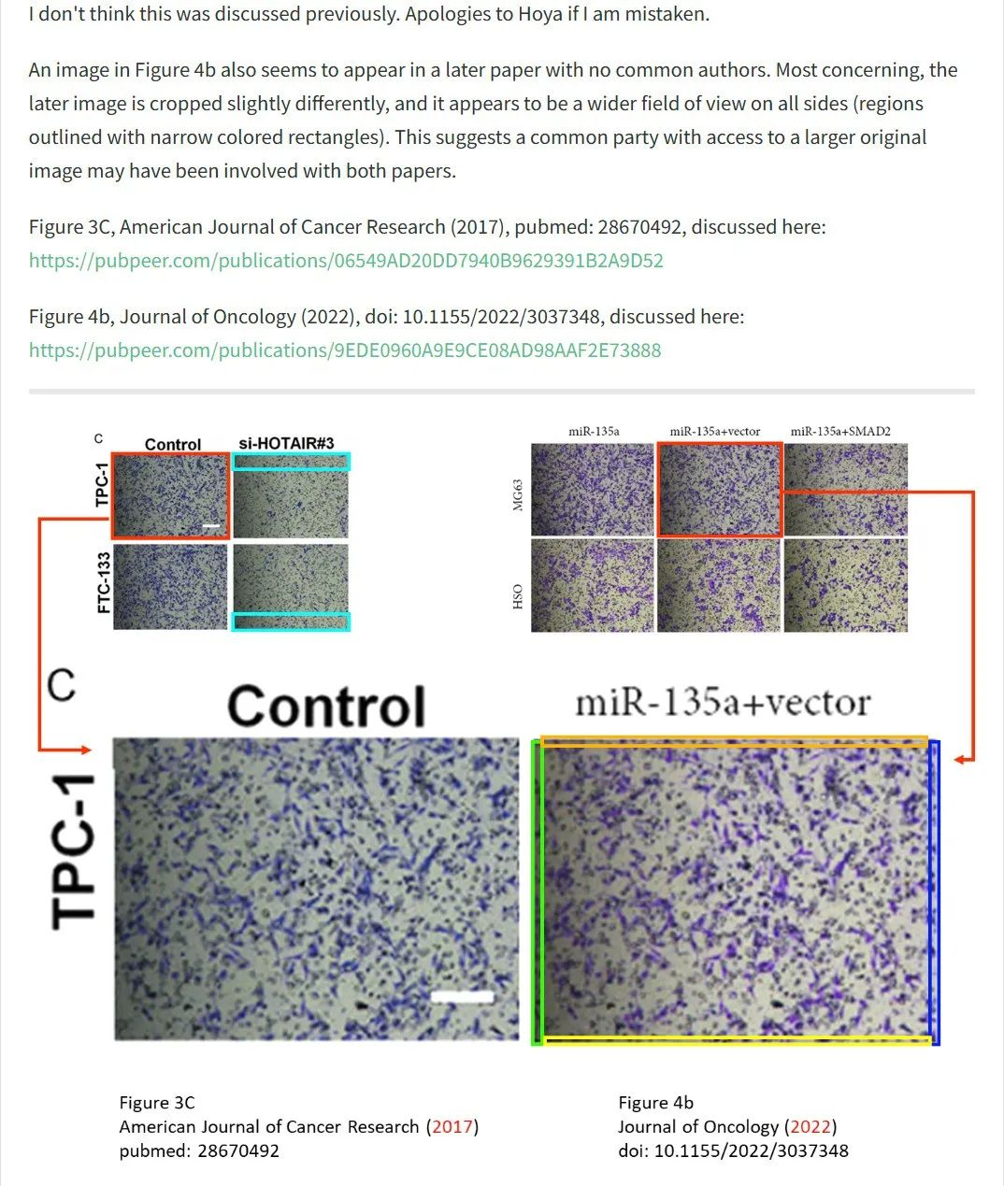

信息链接：

https://pmc.ncbi.nlm.nih.gov/articles/PMC9020941/

https://pubpeer.org/publications/9EDE0960A9E9CE08AD98AAF2E73888

免责声明：

本文所涉及的信息均来自公开的学术网站和相关资料，力求内容准确可靠，但无法对其完整性、真实性或时效性作出绝对保证，仅供学术参考。如发现内容存在问题或有纰漏之处，请及通过私信联系我们(QQ: 3926830335)，以便及时核实和修正。

[#上海交通大学](https://mp.weixin.qq.com/mp/appmsgalbum?__biz=Mzk1NzgyODkzOQ==&action=getalbum&album_id=3815940622969487361#wechat_redirect)